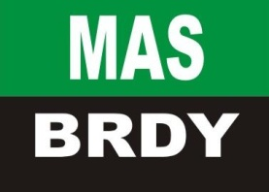

Veřejné zasedání zastupitelstva HLUBOŠ
17. 9. 2015
19:00

Navštívily jsme veřejné zasedání obce Hluboš, které se konalo v sále na Kardavci.

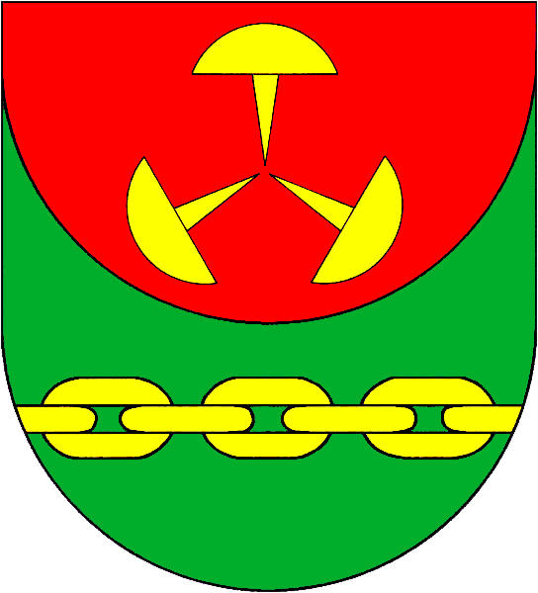
Paní Mgr. Helena Kosová, krátce představila Mas Brdy z. ú. a následně vysvětlila strategii SCLLD.
Po krátké debatě se zastupiteli došlo ke schválení dodatku č. 1 k partnerské smlouvě.

Bc. Zuzana Doležalová
MAS BRDY, z. ú.

